平成２１年度
学校要覧

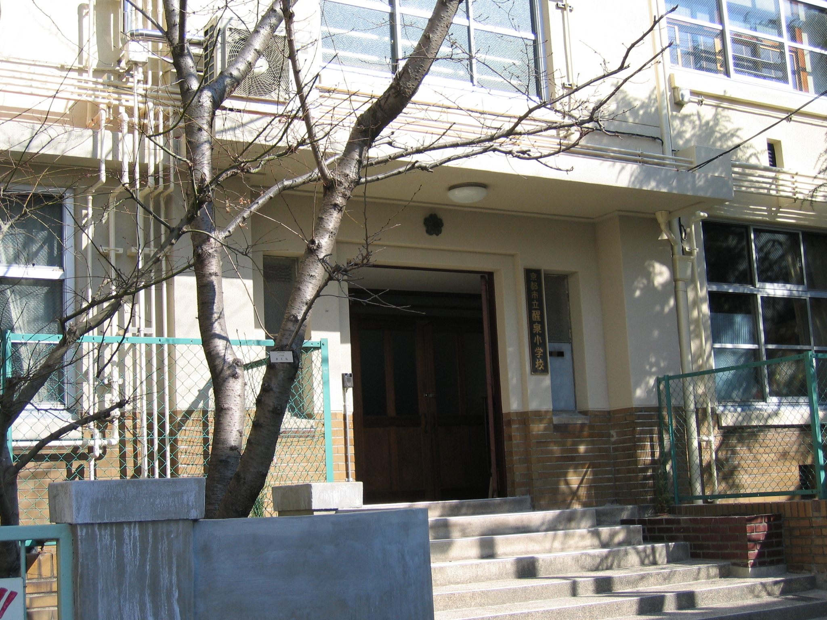

京 都 市 立 醒 泉 小 学 校
〠６００－８４８８
京都市下京区醒ケ井通り松原下る篠屋町５９
電 話 （０７５）３５１－２９１７
ＦＡＸ （０７５）３５１－２９２０
Ｅ-mail:seisen-s@edu.city.kyoto.jp
URL:http//www.edu.city.kyoto.jp/hp/seisen-s/

学 校 教 育 目 標
豊かな心で自ら学び
高めあう醒泉の子

経 営 方 針

◎目指す学校像 | ○一人一人が大切にされ，個が生き生きと活動する学校。（個が生きる学校）  ○保護者・地域の信頼に応える学校。（地域に根ざした学校）  ○教職員間が協働できる学校。（活気とぬくもりのある学校）
◎目指す子ども像 | ○自ら考え 進んで行動できる子  ○思いやりの心を持って 友だちを大切にする子  ・ 「おはよう」と挨拶が言える子。  ・ 「ありがとう」と常に人に対するおもいやりと感謝の気持ちを大切にする子。  ・ 「なにくそ」と粘り強く問題解決に取り組める子。  ・ 感性豊かに表現する子  ・ 基礎・基本の学力を身につけた子。
◎目指す教職員像 | ○教育目標の具現化を目指し，それぞれの立場から創意・工夫する教職員。  ○授業力の向上を目指し，自らが学び続ける教職員。  ○組織の協働体制を築く教職員。

個を生かす学校
地域に根ざした学校
活気とぬくもりのある学校

◎重 点 取 組◎
① 人権教育を基盤とした，一人一人を大切にし，認め，励まし，高め合う学年・学級づくり
② あいさつができ，人・もの・まちとやさしくかかわれる子の育成
③ 基礎学力の確実な習得を図る，学力向上に向けた取組の充実
④ 鑑賞の能力と表現の技能を高め，感性を培う音楽活動の推進
⑤ 外国語活動の推進及び愛着が持てる地域を追究する総合的な学習の時間の充実
⑥ 学びと育ちを充実させる小中連携と学びの連続性を指向した幼小連携の取組
⑦ 「早寝・早起き・朝ごはん」等の基本的生活習慣の確立や，体力向上・食育の推進

《校名（醒泉）の由来》
醒ケ井通り楊梅下るに佐女牛井（醒ケ井ともいう）という井戸があり，町名を
「佐女牛井」（さめがい）と呼んだ。
本校の校舎が醒ケ井に面していることから，井戸に湧く泉という意味で
『醒泉』（せいせん）と名付けられた。

《学校の位置及び校区の特徴》
京都市の中心部よりやや西に位置し，国道１号線（五条通り），堀川通りと
幹線道路が通っている。
校区は，南北は五条通を挟み，北は四条通，南は六条通，東西は堀川通を挟み，
東は烏丸通，西は大宮通の広範囲にわたっている。
校区には商店街も多く，最近ではマンションも多く建てられている。
また，古くからの家も多く，三世代ともに本校の出身であるという家庭もある。

教 職 員 名 簿

学 校 長 山本 隆三  教 頭 島田 隆之  副 教 頭 田村 正美  １年１組担任 広瀬 容子  １年２組担任 石原三友紀  ２年１組担任 山本真規子  ２年２組担任 関 芳枝  ３年１組担任 齊藤 伊織  ４年１組担任 丸田 玲子  ５年１組担任 瀨戸 大祐  ６年１組担任 倉科 玲子  いずみ担任 粕谷 知美  家庭科ｽｸｰﾙｻﾎﾟｰﾀｰ 西澤奈乙美  養護教諭 宮慶美恵子  専 門 幹 谷川 晶美 | 栄養 職員 泉原 淳子  管理用務員 宮本 清美  給食調理員 小林 敬子  給食調理員 山村スミ子  給食調理員 中島 明美  学校医（内科） 横村 徹  学校医（眼科） 新井 真理  学校医（耳鼻科 大岡 正人  学校歯科医 中村 亮一  学校薬剤師 中川 光子  ＡＬＴ(英語) ローラ  ハラディ  英語活動担当 潮田 翠

児童数と学級数（平成２１年５月１日現在）

 | １年 | ２年 | ３年 | ４年 | ５年 | ６年 | いずみ | 合 計
学級数 | ２ | ２ | １ | １ | １ | １ | １ | ９
男 子 | ２４ | ２２ | １５ | １３ | １６ | １０ | ２ | １０２
女 子 | １３ | １５ | １２ | １９ | ９ | １５ | ０ | ８３
合 計 | ３７ | ３７ | ２７ | ３２ | ２５ | ２５ | ２ | １８５

《学校の沿革》

明治 ２年(1869)５月 校舎落成・開校「下京１３番組小学校」
６月５日 開校創立記念日
２０年(1887)７月 「下京第１７尋常小学校」と改称
２６年(1893)１月 「醒泉尋常小学校」と改称
２７年(1894)２月 校舎改築・竣工
４１年(1908)４月 義務教育年限を６年とする。児童数七百余名に達する
４３年(1910)２月 全校舎改築・落成式
大正１２年(1923)４月 「醒泉高等尋常小学校」と改称
１３年(1924)４月 校舎増築・落成式
昭和 ９年(1934)９月21日 室戸台風のため，雨天体操場兼講堂倒壊
西７教室半壊もしくは大破 負傷者なし
１３年(1938) 鉄筋校舎誕生
１４年(1939)10月 醒泉郊外学園完成
１６年(1941)４月 「京都市醒泉国民学校」と改称
２２年(1947)１月 学校給食開始
４月 「京都市立醒泉小学校」と改称
２６年(1951) 校歌制定（創立８２年を記念して）
３０年(1955)９月 給食調理室竣工
３２年(1957)11月 ＮＨＫ唱歌ラジオコンクール全国大会優勝
３５年(1960)３月 ＭＢＳ子ども音楽コンクール全国優勝
11月 学生音楽コンクール全国優勝
３６年(1961) 北校舎改築・校地拡張
３７年(1962) プール建設
３８年(1963)７月 プール開き
４４年(1969)９月 百周年記念式典
５７年(1987) 給食室建築
５９年(1989) 体育館新築
平成 ４年(1992) うさぎ小屋・観察池・ランチルーム・生活科室設置
５年(1993) 花背山の家（野外活動）実施
７年(1995)１月 阪神淡路大震災発生（大きな被害なし）
７年(1995) 日曜運動会実施
８年(1996) コンピュータ導入・下京感動体験発表会参加
９年(1997) 作法室・プールサイド改修・総合遊具新設
10年(1998) ふれあいサロン完成
13年(2001) 醒泉花と緑のグリーンベルト完成
快適トイレ完成
14年(2002) 北校舎窓枠改修・普通教室クーラー設置
15年(2003) 「金銭教育研究校」指定，１年次
幼稚園移転に伴う工事始まる

16年(2004)４月 楊梅幼稚園が本校に移転
「みやこ学校創生事業」指定，１年次
耐震工事，外壁工事，校舎一部改修工事
２月 金銭教育研究発表
17年(2005) 「みやこ学校創生事業」指定，２年次
校舎廊下改修工事
18年(2006)４月 校内ＬＡＮ設置
11月 「みやこ学校創生事業」指定，３年次発表
２月 音楽教育研究大会開催
19年(2007)12月 駐輪場ブロック塀からフェンスへの改修
１月 「みやこ学校創生事業パイロットスクール」指定
「校内ＬＡＮ活用推進校」指定，発表
20年(2008) 「みやこレインボースクール」指定
21年(2009)10月 「第51回近畿音楽教育研究大会」会場校
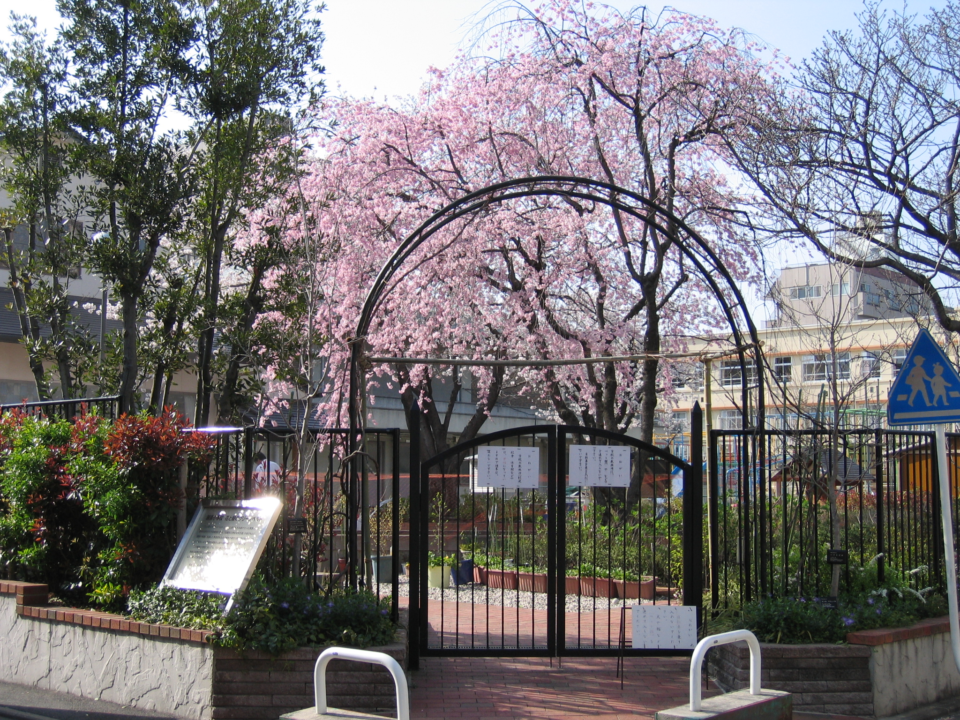

醒泉小学校 校 歌
作詞 出雲路よしかず
作曲 中 原 都 男

一 朝だ めざめの さわやかさ
流れるように 吹いている
そよ風こかぜも 舞いこんで
とけてただよう 窓の中
愛のいずみの 醒泉校

二 晴れてうれしい 東山
もみじも映える 花も咲く
仲よしこよしの よい子らが
いつもながめて 輪になって
愛に目ざめる 醒泉校

三 しのぶ友禅 花もよう
都の空の あや色を
振り袖小袖に 染め出した
いさおたたえる 醒ヶ井に
愛のかげさす 醒泉校

四 科学日本の あこがれを
きらめく星に のぞみつつ
仲よしこよしの よい子らが
あすの世界へ のびて行く
愛にかがやく 醒泉校

※創立八十二周年を記念して校歌が制定された。

